附表1
化学与食品科学学院食品专业工程认证实验实训室升级改造需求表
货物  编号 | 货物名称 | 参考品牌、型号、参考厂家 | 规格、技术参数、性能及要求 | 数量 | 计量  单位 | 单价  (元) | 金额  (元) | 备 注
1 | 不锈钢边台 | 南宁能康、广西赛默菲、广西美科 | 1500*750*800mm。1、台面板采用304#1.2mm优质不锈钢磨砂贴塑板；内衬25mm厚防火板。  2、层板采用304#1.0mm优质不锈钢磨砂贴塑板。  3、柜身、柜门采用304#0.8mm优质不锈钢磨砂贴塑板；  4、台脚用304#Φ51x1.0mm不锈钢管及可调子弹脚。 | 9 | 台 | 4500 | 40500 | 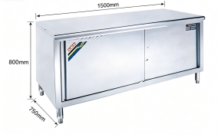
2 | 不锈钢边台 | 南宁能康、广西赛默菲、广西美科 | 1750*750*800mm。1、台面板采用304#1.2mm优质不锈钢磨砂贴塑板；内衬25mm厚防火板。  2、层板采用304#1.0mm优质不锈钢磨砂贴塑板。  3、柜身、柜门采用304#0.8mm优质不锈钢磨砂贴塑板；  4、台脚用304#Φ51x1.0mm不锈钢管及可调子弹脚。 5、左侧带水槽，单冷水龙头。 | 8 | 台 | 5850 | 46800 | 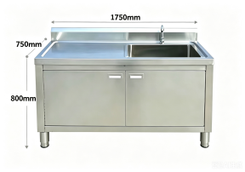
3 | 不锈钢中央台 | 南宁能康、广西赛默菲、广西美科 | 3600*1500*850mm。1、台面板采用304#1.2mm优质不锈钢磨砂贴塑板；内衬25mm厚防火板。  2、层板采用304#1.0mm优质不锈钢磨砂贴塑板。  3、柜身、柜门采用304#0.8mm优质不锈钢磨砂贴塑板；  4、台脚用304#Φ51x1.0mm不锈钢管及可调子弹脚。 | 2 | 台 | 21600 | 43200 | 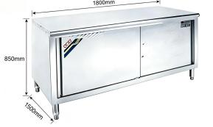
4 | 储物柜 | 南宁能康、广西赛默菲、广西美科 | 900*450*1800mm。1、全304不锈钢结构 2、层板采用304#1.0mm优质不锈钢磨砂贴塑板。  3、柜身、柜门采用304#0.8mm优质不锈钢磨砂贴塑板； | 1 | 台 | 2800 | 2800 | 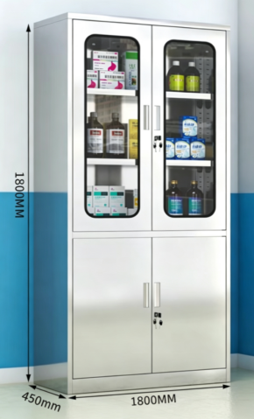
5 | 抽油烟机 | 海尔、万家乐、亿田 | 外形尺寸895x526x535mm  爆炒风量20m3/min | 6 | 台 | 2560 | 15360 | 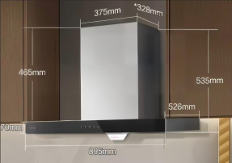
6 | 排烟管道 | 定制 | PVC管道，含止逆阀，软管，管卡等辅材 | 2 | 套 | 2200 | 4400
7 | 中央实验台 | 南宁能康、广西赛默菲、广西美科 | 5350*1500*850mm。一）台面部分技术要求：  ▲实验操作台面选用≥12.7mm厚实芯理化板。为保证台面材料质量，台面材料必须符合以下技术参数及要求，投标文件中须提供由国家认可的检测机构出具的符合以下要求的相应检测报告和证书的复印件，并加盖投标人公章。：  1、理化板表面耐腐蚀层理化膜采用“电子束固化技术”生产，化学性能测试依据“GB/T 17657-2022”实验方法进行检验，测试试剂至少包含且满足以下要求：硝酸（≥65%）、乙酸乙酯、乙酸（≥98%）、丙酮、铬酸（≥60%）、硫酸（≥98%）、苯、四氯化碳等至少49项化学试剂通过检测，检测结果等级均达到“5级（无明显变化）”。  2、理化板台面甲醛释放量检测结果＜0.012mg/m³（根据测试结果，依据GB/T39600-2021判定为ENF 级）。  3、理化板台面物理性能按照“GB/T 17657-2022”或“GB/T 7911-2024”检测方法进行检测：“密度”检测结果需≥1.41g/cm3 、“耐划痕”≥4级、“耐大球冲击（冲击高度≥1800mm）”凹痕直径≤8mm、“静曲强度”≥130MPa、“抗拉强度”≥65MPa、“尺寸稳定性（高温）-纵向”检验结果≤0.35%、“耐辐射热”≥230s。  4、理化板台面“放射性核素限量”按照GB 6566-2010《建筑材料放射性核素限量》检测标准进项检测：“内照射指数”、“外照射指数”检测结果均＜0.1。“镭”比活度测试检测结果＜15Bq/kg、“钍”比活度测试检测结果＜8Bq/kg。  5、理化板台面“顺纹抗压强度”检测结果≥125MPa（检测方法为GB/T 17657-2022）。  6、理化板台面“色差”检测结果达到△E≤0.19（检测方法为GB/T 17657-2022）。  7、理化板台面“静曲强度—浸渍-冰冻-干燥处理法”检测结果≥82MPa（检测方法为GB/T 17657-2022）。  8、理化板台面依据GB/T 20285-2006检测方法：“产烟毒性”检测结果达到准安全三级ZA3。 二）、实验台柜体要求：  ▲1、结构：D-FrameC型钢木结构主体框架采用规格40×60×1.5mm，空心钢焊接制成，连接处冷轧钢板冲压一体成型专用连接件连接；所有组件经模具冲压折弯焊接而成，暴露焊接部分打磨；无论垂直方向及水平方向其交叉角平面均光滑过度，焊点无毛刺、无脱焊、无虚焊、无假焊，且经打磨平整并防锈处理。表面经酸洗、磷化、均匀灰白环氧塑粉喷涂，塑粉重金属含量经检测，结果为：  可溶性铅（Pb)≤4mg/kg；  可溶性镉（Cd)≤0.5mg/kg；  可溶性铬（Cr)≤0.4mg/kg；  可溶性汞（Hg)≤0.05mg/kg。  投标文件中须提供由国家认可的检测机构出具的包含但不限于上述参数要求的《塑粉》检验报告复印件，检测报告须在国家市场监督管理总局，全国认证认可信息公共服务平台，通过检验检测报告编号查询可查询到该报告的相关信息，投标文件中须同时提供该查询结果截图，方为有效。  2、柜体要求：1）柜体为独立的、可拆装结构，主要材料采用不小于18mm厚防水多层实木夹板，双贴面三聚氰胺板，四周边缘部份使用1mm厚硬质塑料PVC防水封边条，采用热熔胶作防水封边处理。单元柜体含单门柜、双门柜和三抽屉柜等。2）柜体一般深度为：500mm（±5%）（内凹时350深），高度为600mm（±5%）。3）柜体间转角将根据产品的内部结构，采用三合一锁件结构连接。4）柜体背板为活动背板，若因特殊情况；  3、柜门/抽屉面板：1）采用 18mm厚防水型多层实木双贴面三聚氰胺夹板，四周边缘部份使用2mm厚硬质塑料（PVC）防水封边条，采用热熔胶防水封边处理，封边条边缘部分须经锐角修饰处理；  4、抽屉侧板：1）采用 18mm防水型多层实木夹板。2）周边采用1mm厚PVC封边条封边,黏结牢固耐用。3）抽屉侧板高度不小于90mm；  5、抽屉底板：1）采用 12mm厚防水型多层实木夹板。2）周边不封边,采用直钉安装抽底板；  6、拉手：采用35mmPVC一字型内嵌拉手配堵头，防腐易清洁；  7、可调地脚：高强度可调地脚，采用M10螺丝压模成型，底衬防水黑色PVC六角套环，通过钢制镀锌制作的M10*60 螺杆连接组合，防震性能好，且具耐腐蚀、耐老化、减震及防滑的功能，在不水平的环境下可调节台的水平，调节高度为0-40mm；  三）、配件  1、五金及配件：铰链：建议采用国内知名品牌：DTC、星徽或同等及以上档次。2）采用优质自闭式带阻尼110度铰链，与柜体面水平角度＜15度时，柜门即可自行关闭，弹性好，无噪音，耐腐蚀，使用寿命长。3）非焊接方式将铰链和柜体及柜门固定，开合时无噪音，达到国际五金行业标准。4）最大承重力达45Kg，开合最少达十万次以上，使用寿命长，耐腐蚀性能强。5）抽屉采用三节静音导轨，静音设计，表面经过环氧树脂喷涂。运动负重≥25kg开合达八万次以上，使用寿命长，滑轨畅顺及静音效果佳； | 3 | 台 | 21400 | 64200 | 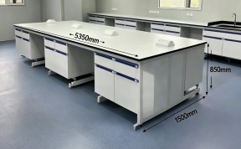
8 | 水槽水咀 | 科恩、润旺达、台雄 | 1.实验室PP水槽，作为实验室重要的配件与水龙头搭配，用于实验室器具的盥洗。水槽边沿平整，契合台面。水槽材质为防腐蚀材质。主要搭配PP存水器，防止虹吸现象。  1.材质：采用PP新料注塑成型。  2.水槽壁厚度：根据强度要求设计厚度为3.5-5mm。  3.附件：PP去水；含阻水盖、PP提笼。  4.三联水龙头主体材质：黄铜。 | 6 | 套 | 950 | 5700 | 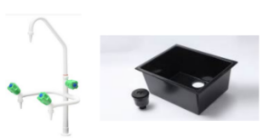
9 | 药品柜 | 南宁能康、广西赛默菲、广西美科 | 900*450*1800mm。1.采用手动四开门设计，双开门的门缝不得大于3mm，且门缝上下大小一致，左右门的高度一致。  2.材质：8mm厚PP板、具有耐强酸、强碱与抗腐蚀的功能，经同色焊条无缝焊接处理。  3.层板：采用瓷白色PP（聚丙烯）板材，一次注塑成型。  4.门板：采用同质15mm厚材质子母门，密封性更好，视窗采用6mm透明PVC材质。  5.绞链：塑胶射出一体成型。  6.把手：塑胶射出一体成型，备有安全双门锁，加强管制。  7.视窗：采用6mm钢化玻璃制作。  8.螺丝：PP材质，防止因腐蚀而引起螺丝断裂，造成柜体垮塌。  9.锁具：双锁设计，双人双锁管理，配有PP材质一体成型（易更换）的锁扣。  10.配备可以上下移动的可调整固定条，方便防溢漏式层板自由调节，调整间距为6.0cm—6.5cm。  11.反光警告标签。 | 2 | 台 | 2400 | 4800 | 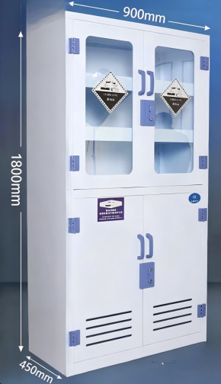
10 | 立式插座 | 晟辉、正泰、德力西 | 钢制线盒、10孔多功能插座，带防水插座 | 14 | 套 | 110 | 1540
11 | 线盒插座 | 晟辉、正泰、德力西 | 钢制线盒、10孔多功能插座，带防水插座 | 50 | 套 | 110 | 5500
12 | 原有台柜拆除 | 现场施工 | 原有中央台，边台拆除、清运。 | 3 | 项 | 6500 | 19500
13 | 给排水改造 | 现场施工 | 原有给排水管道拆除，根据现场实际需求重新敷设。 | 2 | 项 | 3000 | 6000
14 | 给排水改造 | 现场施工 | 原有给排水管道拆除，涉及穿楼板，根据现场实际需求重新敷设。 | 1 | 项 | 6000 | 6000
合计： |  |  |  |  |  |  | 266300

